POUR SES 50 ANS,
LA MONTRE RIVIERA PLONGE DANS LE GRAND BAIN

Emblématique de l’esprit lifestyle de Baume & Mercier, la montre Riviera fête cette année son demi-siècle d’existence. Réinterprétée en 2021 dans une cinquième génération versatile, la collection signature de la Maison continue d’exprimer, année après année, le savoir-faire de Baume & Mercier dans le design, le jeu des matériaux et la compréhension de son époque. Déclinée cette année en deux versions, elle reste reconnaissable à sa lunette à douze pans, ses lignes pures et tendues et son look sport-chic indémodable imaginée par le styliste horloger Jean-Claude Gueit au début des années 1970. En mode plongeuse, les nouvelles Riviera Azur 300m équipées du mouvement manufacture Baumatic incarnent plus que jamais l’élégance assumée de Baume & Mercier grâce à leur silhouette unique et leur lunette singulière qui relie tous les segments d’heures les uns aux autres en offrant à l’œil une sensation de perfection quasiment naturelle.

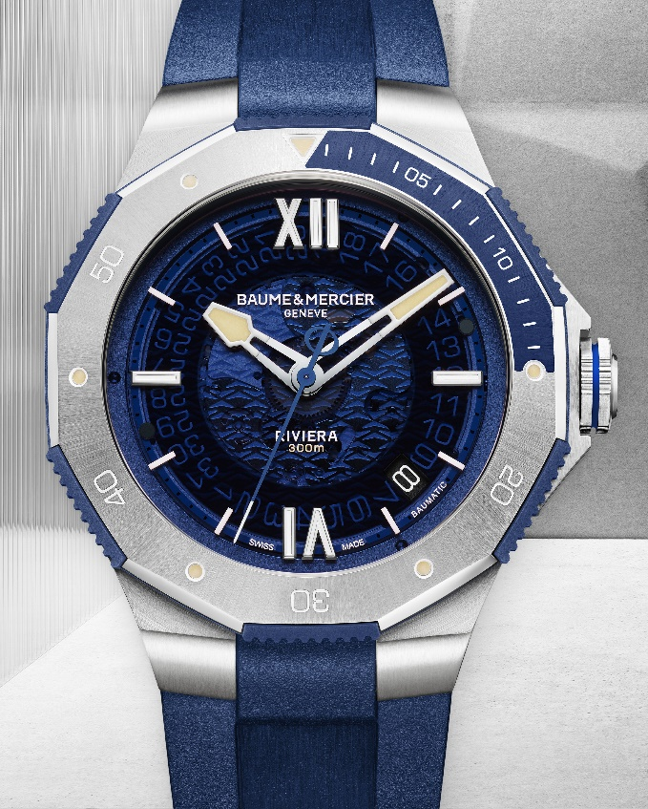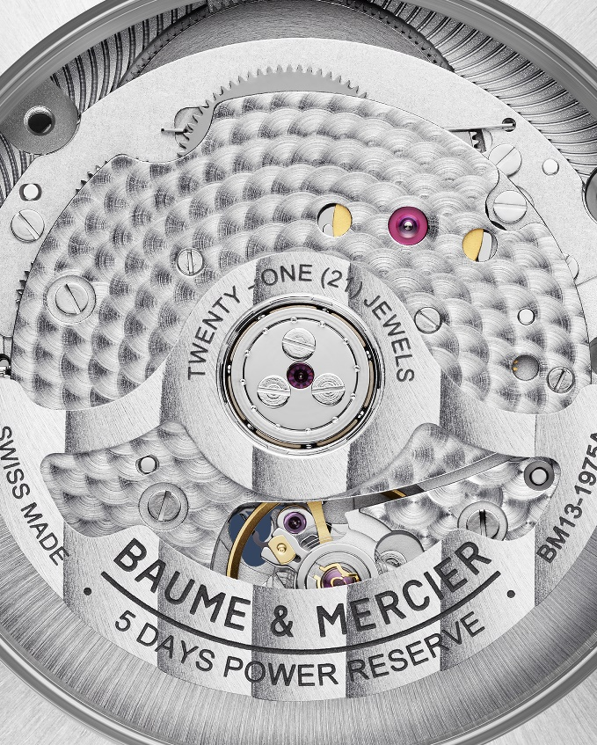

Riviera – 10716

Deux versions Riviera qui résument l’esprit de la Côte d’Azur

Elle est née en 1973. A l’époque, elle brise les codes du design horloger et crée une nouvelle histoire pour la Maison. Un boîtier compact, une lunette à douze ans et un look à nul autre pareil. En 1981, Baume & Mercier dévoile la première Riviera de plongée. Elle capte alors les codes de l’époque sans perdre une once de sa personnalité. Son cadran est noir, comme sa lunette. Elle affiche aussi un guichet dateur à 3 heures et ses aiguilles luminescentes sont d’une extrême lisibilité. Dans ses habits de plongeuse, la Riviera passe un cap. Cette année, pour son 50ème anniversaire, elle replonge dans le grand bain de la Côte d’Azur qui a jalonné son histoire. Dans un boîtier en acier inoxydable de 42 mm de diamètre, elle se réinvente en intégrant dans ses codes stylistiques tout ce qui a construit sa réputation.

La nouvelle Riviera Azur 300m étanche à 30 ATM – soit 300 mètres - est disponible en deux versions pour devenir votre compagnon chic et sportif de cet été. Son look est fort, assumé, puissant. Ces deux nouveautés M0A10716 et M0A10717 se parent – comme il se doit – d’une lunette tournante unidirectionnelle en acier inoxydable, poli et satiné soleil, permettant de calculer les temps de plongée. Une lunette qui présente un design unique en son genre avec un traitement laqué (bleu ou noir) pour marquer la graduation des quinze premières minutes. Bains de mer, virées en jet-ski, sorties à la voile, snorkeling ou session de surf, la Riviera s’adapte à toutes les situations. C’est la montre idéale pour les activités nautiques, la montre de tous les plaisirs. Autre détail qui fait la différence : cette lunette est équipée d’une bague en aluminium anodisé bleu ou noire avec encoches ergonomiques pour garantir une utilisation optimale et une préhension précise. En SuperLuminova, ses index sont luminescents pour accroître leur visibilité sous l’eau.

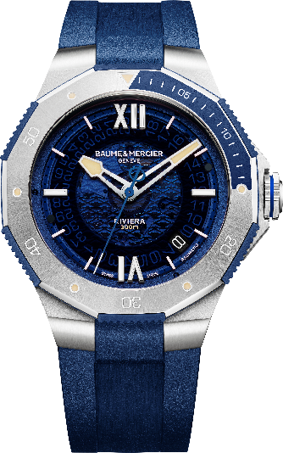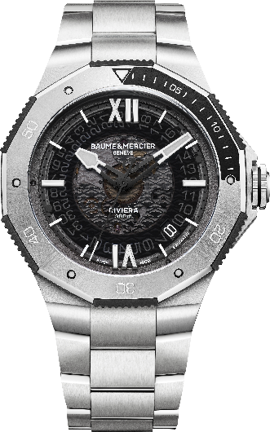

Riviera – 10716 / 10717

En saphir fumé bleu ou gris avec décor vagues en décalques transparentes, les cadrans aux teintes bleues ou noires évoquent au premier coup d’œil les fonds marins de la Méditerranée, les bains de mer au cœur de l’été, une vision raffinée de l’horlogerie sportive qui signe l’ADN de Baume & Mercier. Laissant entrevoir le mécanisme du mouvement, ces cadrans en saphir fumé sont une signature maison pour tous les modèles Riviera équipés de calibres Baumatic manufacturés par Baume & Mercier.

D’une allure athlétique, la forme inédite des nouvelles aiguilles des heures et des minutes rappelle l’amour de la maison pour le design. Extrêmement lisibles, elles sont partiellement chargées de SuperLuminova à émission beige pour le modèle bleu et émission grise pour le modèle noir et apportent ainsi un contraste de lumière très équilibré. Ces deux modèles sont animés par le mouvement manufacture Baumatic aux performances éprouvées : réserve de marche de cinq jours, précision de -5 s/+10 s quotidienne et anti-magnétisme jusqu’à 1500 Gauss permettant une solide protection aux champs magnétiques du quotidien. Grâce à une réserve de marche de 120 heures, les nouvelles Riviera Azur 300m peuvent rester au repos du jeudi soir au mardi matin sans perdre leur énergie de remontage.

Adaptées à tous les sports nautiques, les deux nouvelles Riviera affichent une étanchéité de 300 mètres avec une couronne vissée. Elles sont également dotées d’un protège-couronne au design extrêmement géométrique qui s’intègre parfaitement à la carrure pour éviter les chocs.

Polyvalentes sur bracelet métallique en acier ou en caoutchouc en fonction des looks et des envies, elles bénéficient du système d’interchangeabilité « Fast Strap » très fiable et robuste développé par Baume & Mercier et permettent de changer de bracelets sans outils. On aime à penser que ces nouvelles Riviera ne resteront pas inactives, surtout le week-end !

Pour témoigner de l’extrême fiabilité de ses mouvements de manufacture, Baume & Mercier propose désormais une garantie totale de 8 ans des modèles équipés de calibres Baumatic : 2 ans réglementaires et une extension de 6 ans proposée aux propriétaires via une simple inscription sur le site de Baume & Mercier au moment de l’activation de la garantie.



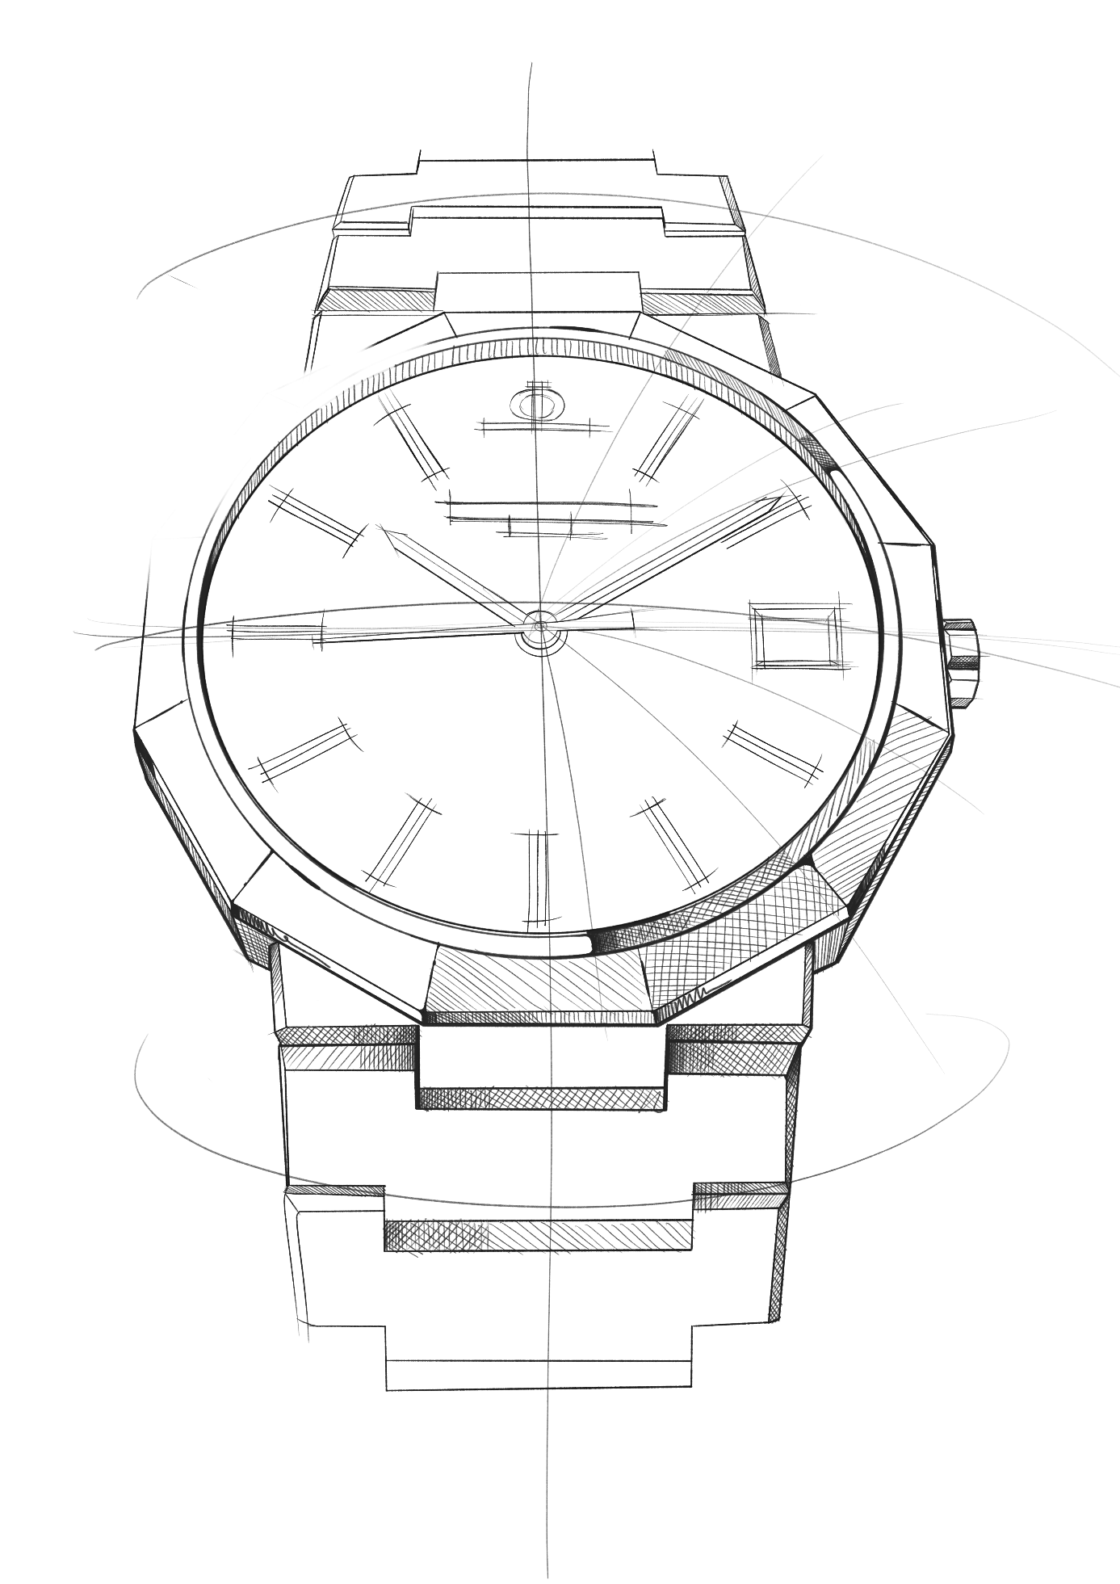

Collection Riviera : cinq générations pour une légende

C’est l’histoire d’une montre mythique, unique, toujours en avance sur son temps, la Riviera a été redessinée plusieurs fois au fil des ans en s’adaptant systématiquement à l’air du temps qu’elle a aussi souvent défini elle-même.

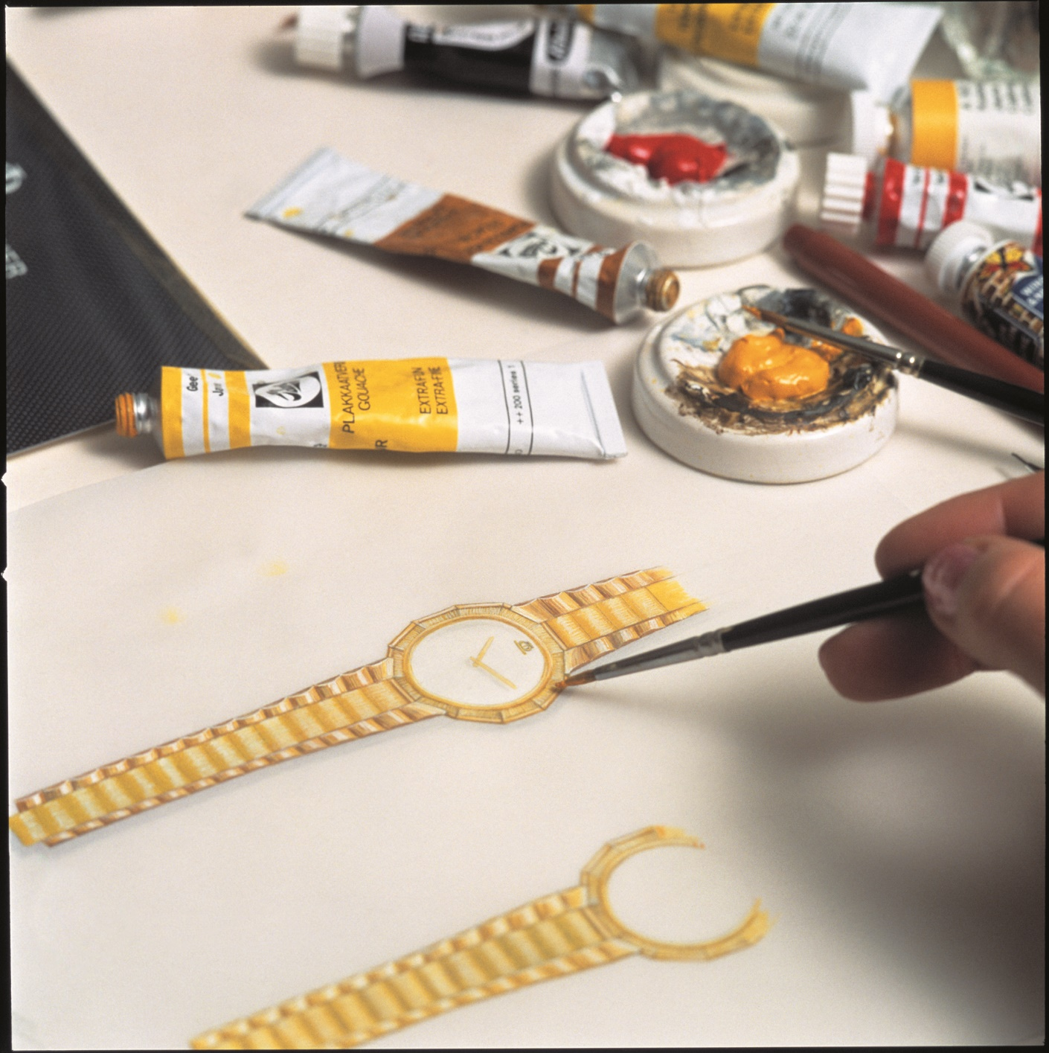

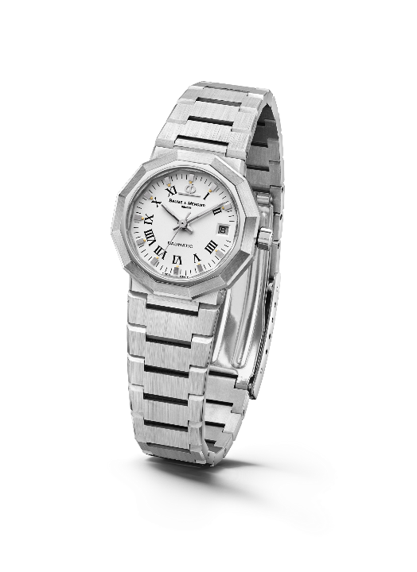

Lancée en 1973, la Riviera fait immédiatement parler d’elle avec sa forme dodécagonale et son bracelet métallique à maillons plats. Elle est avant-gardiste mais la signature Riviera n'apparaît pas encore sur son cadran. Elle évolue en 1975 en intégrant des mouvements automatiques et à quartz : grands, moyens et petits modèles se déclinent alors en acier, en or/acier et en or massif.

Dans les années 1980, une deuxième génération est dévoilée. Devenue bicolore, la Riviera poursuit sa maturité technique et esthétique ; son nom évocateur s’affichant désormais à 6 heures.

Riviera – 1ère Génération - 1975

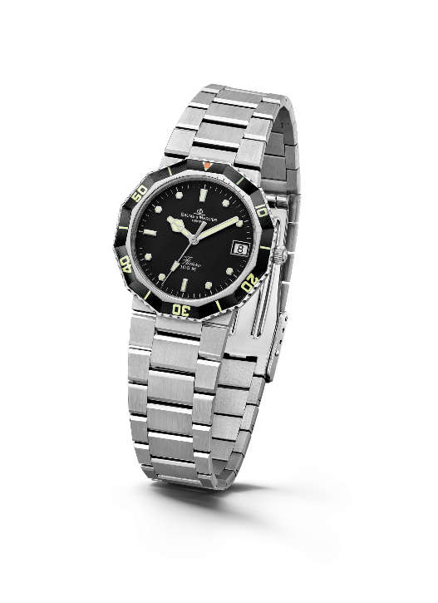
En 1981, pour la première fois, elle enfile un costume de montre de plongée dans un esprit sport-chic de pionnière du style. Le succès est fulgurant.

Quatre ans plus tard, en 1985, est présentée la troisième génération de la collection. La lunette est retravaillée pour une approche plus douce et moins anguleuse. Le boîtier et le bracelet sont également revus et deviennent plus arrondis grâce à leurs surfaces polies et brossées. La Riviera passe ainsi un nouveau cap en termes de sophistication et de fiabilité avec, entre autres, une couronne vissée miniaturisée améliorant l'étanchéité.

Pour son 20ème anniversaire en 1993, elle roule des mécaniques avec un modèle chronographe unique en son genre. A cette époque, Baume & Mercier crée même un calendrier complet Riviera inédit en version bicolore ou en or massif qui démontre son savoir-faire horloger hors-pair. Pour les dames, la Maison introduit alors une version de plus petit diamètre pour l'édition bicolore.
Riviera – 2e Génération - 1981

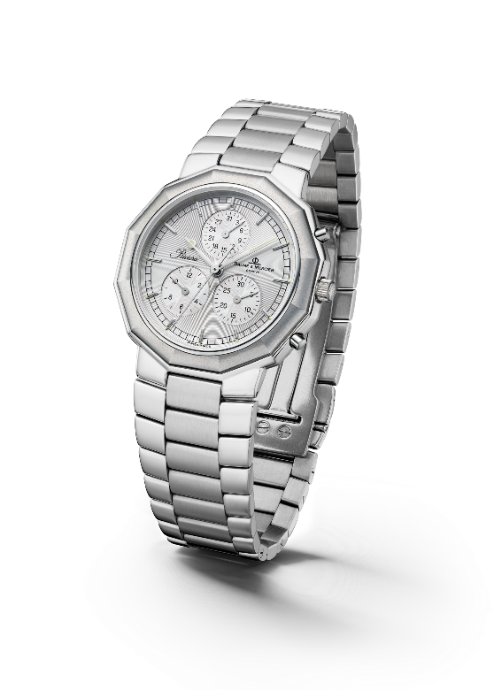
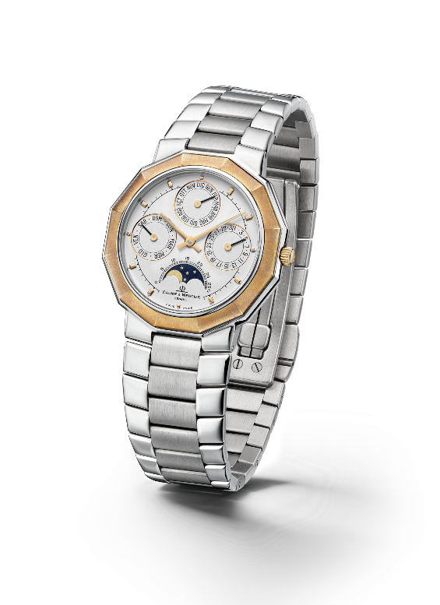

Riviera - 3e Génération – Complication 1985 & Chrono 1993

En 2004, la collection Riviera s’enrichit d’une quatrième génération bicéphale avec deux variantes : l’une classique et l’autre plus sportive. Pour la ligne « Classic », Baume & Mercier conserve la forme dodécagonale du boîtier interprétant le cadran dans différents matériaux et configurations. Côté ligne « Sport », pour la première fois, la Riviera arbore 4 vis sur sa lunette pour un look athlétique assumé qu’elle a conservé.

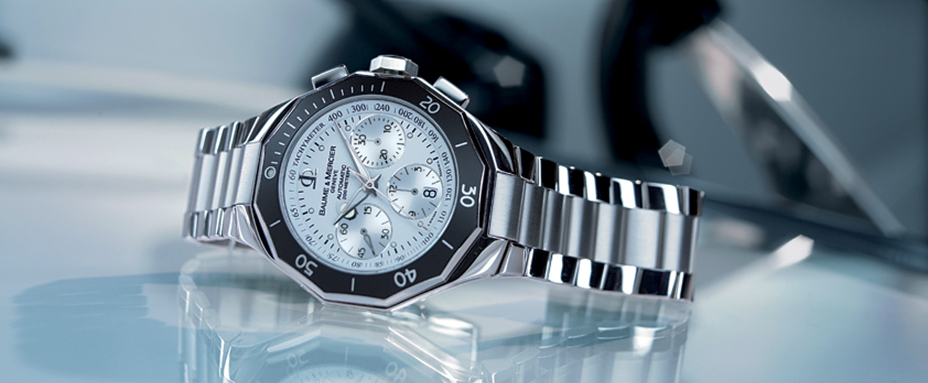

La cinquième génération, lancée en 2021, perpétue sa personnalité sport-chic indémodable de multiples façons sans lui faire perdre une once de son caractère. En 2023, elle fête ses 50 ans. Elle est toujours dans l’air du temps.

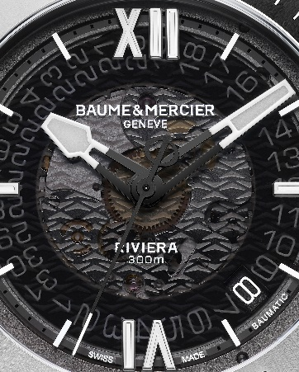

Informations :

Modèle : Riviera 10716
Disponibilité : Juin 2023

Modèle : Riviera 10717
Disponibilité : Juin 2023

A propos de Baume & Mercier:

Née en 1830, au cœur du Jura Suisse, la Maison d’Horlogerie Baume & Mercier bénéficie d'une renommée internationale. De ses ateliers au cœur du Jura Suisse, à son siège basé à Genève, la Maison offre des garde-temps de la plus haute qualité à ses clients. Portée par un équilibre complémentaire entre parti-pris design autour de la forme et innovation horlogère au service du client, la Maison Baume & Mercier continue de marquer l’histoire de l’horlogerie en perpétuant ce savoir-faire design et horloger propre à la Maison. Un savoir-faire en droite lignée de la rencontre de ces fondateurs William Baume & Paul Mercier, alliant classicisme et créativité, tradition et modernité, élégance et caractère, et plus que jamais contemporain.

www.baume-et-mercier.com

